www.alkotest.ru
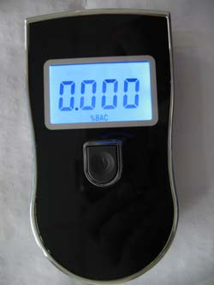

ПЕРСОНАЛЬНЫЙ АЛКОТЕСТЕР (АЛКОМЕТР) "Стандарт+"
с отображением результатов измерений в граммах спирта на 1 литр крови или миллиграммов спирта на 1 литр выдыхаемого воздуха.

Внимание

Мы не считаем АЛКОТЕСТЕР (АЛКОМЕТР) "Стандарт+" профессиональным, потому что нет такой профессии: Измеритель алкоголя, но поддерживаем мнение наших Покупателей, что это, безусловно, лучшая модель алкотестера в своем классе.

Перед использованием алкотестера помните:

Ни один алкотестер не дает точных показаний содержания алкоголя в крови. Показания зависят от очень многих факторов: особенностей организма, усталости, питания, температуры воздуха, ветра, курения, времени, прошедшего от последнего приема алкоголя до времени измерения и т.д. Вы не должны полагаться на него в качестве единственной основы для определения опьянения или принятия решения о безопасности управления транспортным средством, эксплуатации оборудования, или занятием опасными видами деятельности.

Производитель, импортер или дистрибьютор не несут ответственности за использование этого прибора. Этот продукт не должен использоваться в качестве окончательного инструмента для определения: в состоянии ли человек управлять автомобилем или устройством.

Употребление любой дозы алкоголя снижает рефлексы при управлении транспортным средством или опасным механизмом!

Перед использованием алкотестера внимательно ознакомьтесь со следующей инструкцией.

АЛКОТЕСТЕР (АЛКОМЕТР) "Стандарт+" относится к классу алкотестеров, предназначенных для измерения концентрации алкоголя в выдыхаемом воздухе и содержания алкоголя в крови. Прибор оснащен NM алкогольным сенсором нового поколения. Способен выдавать аудио- и видео- сигнал тревоги, оповещающий о превышении пределов допустимых концентраций алкоголя. Имеет удобный дизайн, максимально адаптированный для персонального использования

Основные функции:

Тип сенсора: NM Hot-wire alcohol sensor.
Высокая чувствительность и стабильность результатов.
Цифровой дисплей с голубой подсветкой.
Звуковое предупреждение превышения предустановленных пределов.
Автоматическое тестирование сенсора.
Низкое энергопотребление.

Технические характеристики

Пределы измерений: 0.00～0.99mg/L; 0.00～1.99‰BAC; 0.000～0.199%BAC.
Уровень подачи сигнала тревоги: 0.25mg/L; 0.5‰BAC; 05%BAC.
Точность измерений: ±10%
Время разогрева датчика: 20 сек.
Время измерения (выдоха): 5 сек.
Напряжение питания: 4.5V（3 батарейки «AAA» типа）
Ток: ≤ 120mA
Рабочая температура: -10℃～50℃. Влажность: ≤ 95%
Дисплей: 3 знака, с голубой подсветкой.
Размеры (мм): 103×65×27mm
Вес (без батареек): ≤ 64 грамма
Приблизительное число измерений до замены батареек: ≥ 200 раз

Структурное и функциональное описание
Рисунок 1:

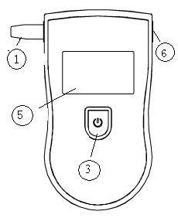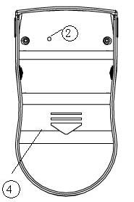
7
Вид спереди Вид сзади

1 | Съемный мундштук
2 | Отверстие динамика
3 | Кнопка включения
4 | Батарейный отсек
5 | LCD дисплей
6 | Вентиляционное отверстие
7 | Отсек для мундштуков

Функциональное описание

- Откройте крышку батарейного отсека (4 на рис.1) с задней стороны. Вставьте 3 батарейки «ААА» типа и закройте крышку батарейного отсека.
- Извлеките съемный мундштук из отсека для мундштуков (7 на рис.1) и вставьте его как показано на Рисунке 1.
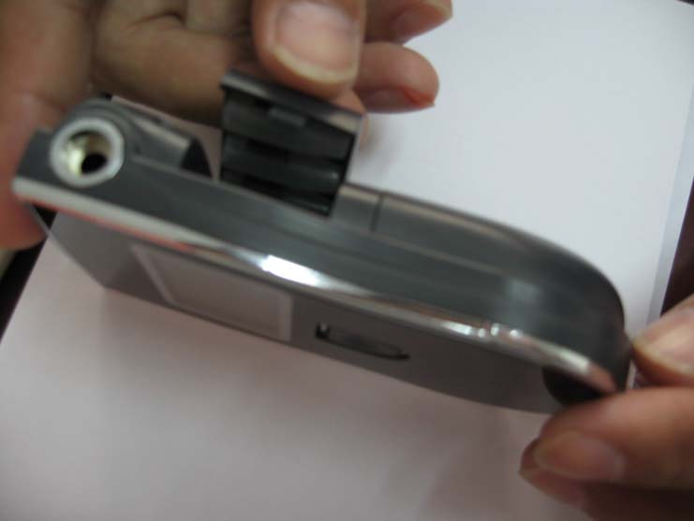

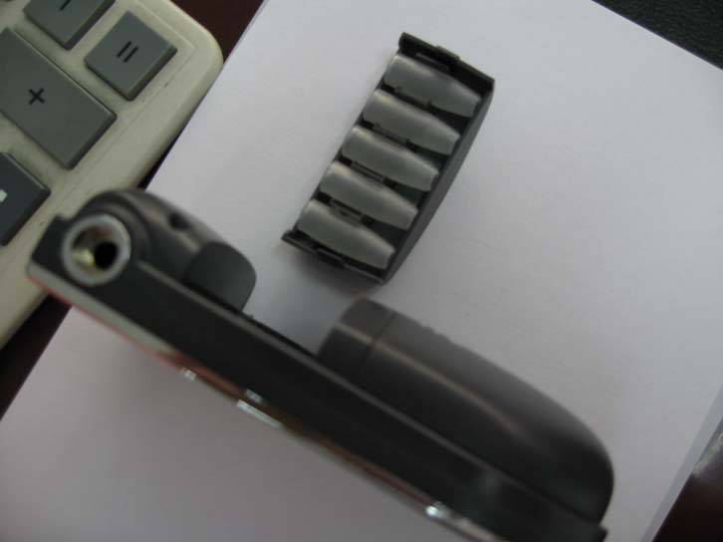

- Нажмите на кнопку включения (3 на рис.1) в течение 1 секунды. Прозвучит сигнал «бип», на дисплее отобразится символ “ warm up “. Начнется обратный отсчет от 20 до 0.
- По окончании обратного отсчета прозвучит сигнал «бип». После сигнала непрерывно подуйте в мундштук (1 на рис.1) в течение 4 сек до следующего сигнала «бип». После сигнала результаты измерений отобразятся на дисплее.
- Результаты измерений могут быть отображены:
- %BAC – концентрация алкоголя в крови (в России не используется)
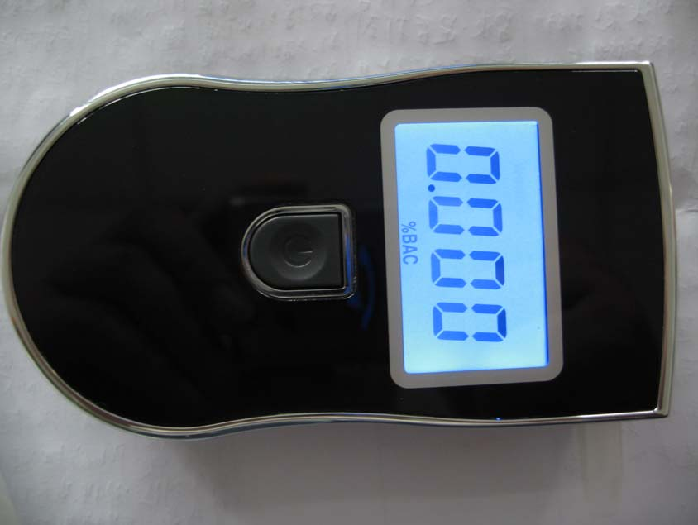
- ‰BAC – промилле в крови (граммах спирта на 1 литр крови)
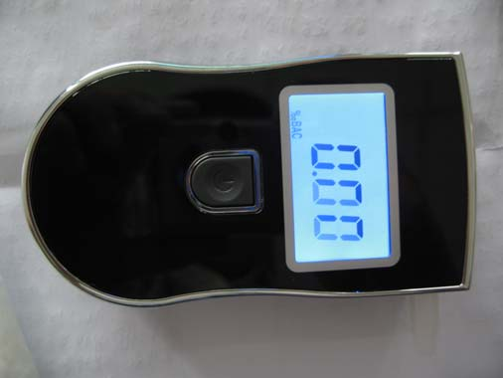
- mg/l – промилле в выдыхаемом воздухе (миллиграммах спирта на 1 литр выдыхаемого воздуха)
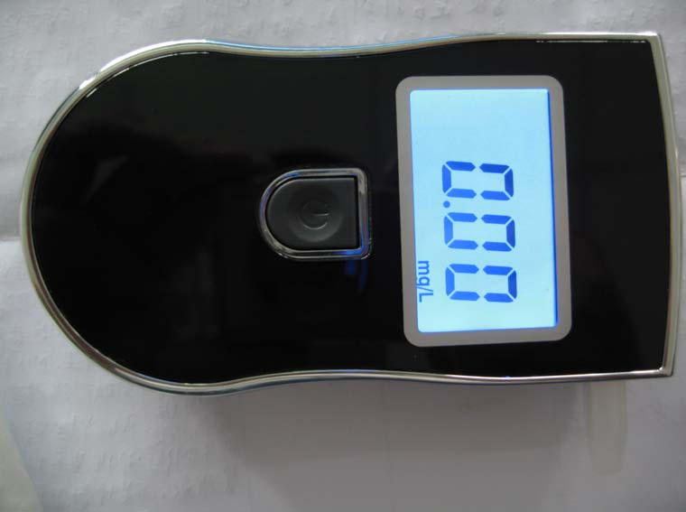
- Нажимайте последовательно кнопку включения (3 на рис.1) для изменения единиц отображения результатов (% BAC - ‰BAC - mg/l).
Внимание: Алкотестер помнит последнее отображение единиц результатов, до замены батареек.
То есть, если Вы в последний раз выводили результаты в mg/l, алкотестер будет сразу по умолчанию отображать результаты в mg/l при каждом последующем измерении.

- По окончании измерений LCD дисплей выключится через 20 секунд и алкотестер перейдет в дежурный режим с очень низким режимом энергопотребления.
- Мерцание дисплея при нажатии на кнопку включения (3 на рис.1) сигнализирует о разряде батареек. В этом случае следует немедленно заменить батарейки: 3 штуки “AAA” типа.
Внимание: Во избежание выхода прибора из строя меняйте все 3 батарейки одновременно. Не используйте разряженные (частично разряженные) батарейки вместе с новыми.
- При нажатии на кнопку включения (3 на рис.1) происходит автоматическое тестирование сенсора на исправность и правильность измерений. В случае загрязнения поверхности сенсора возможно автоматическое восстановление и перезагрузка алкотестера (примерно 10 сек.). Если правильные результаты отобразить невозможно, на дисплее появится символ “ ER”. В этом случае попробуйте извлечь и повторно вставить батарейки и снова нажать на кнопку включения (3 на рис.1) для автоматического тестирования и восстановления датчика.
Примечание
- Избегайте падений и ударов прибора.
- В загазованном воздухе показания прибора не будут правильными.
- При низком уровне заряда батареек показания прибора будут неточными.
- Проводите измерение не раньше, чем через 10 мин. после приема алкоголя.
- Если Вы не использовали прибор долгое время, то первые 3 измерения могут быть не точными.
- Не храните прибор в среде агрессивных газов (хлора и т.д).
- При правильном хранении и эксплуатации срок жизни прибора не менее 2 лет.
- Используйте мягкую ткань для протирки прибора. Не используйте агрессивные жидкости для удаления грязи с поверхности прибора. Избегайте попадания жидкости на сенсор прибора.
- Производитель оставляет за собой право вносить изменения, улучшающие эксплуатационные характеристики прибора.

Прежде, чем обратиться к специалисту:

Неисправность | Возможная причина | Решение
LCD дисплей не светится при нажатии на кнопку включения | Неправильно вставлены батарейки | Вставьте батарейки, соблюдая полярность
LCD дисплей не светится при нажатии на кнопку включения | Батарейки разряжены | Замените батарейки на новые
Алкоголь не обнаруживается при измерении | Не завершен этап «Warm-up» | Дождитесь завершения этапа «Warm-up» и только после этого дуйте в мундштук
На дисплее отображается «FFF» | Поврежден сенсор | Обратитесь к специалисту
При автовыключении отображается «Low voltage» | Батарейки разряжены | Замените батарейки на новые

www.alkotest.ru

